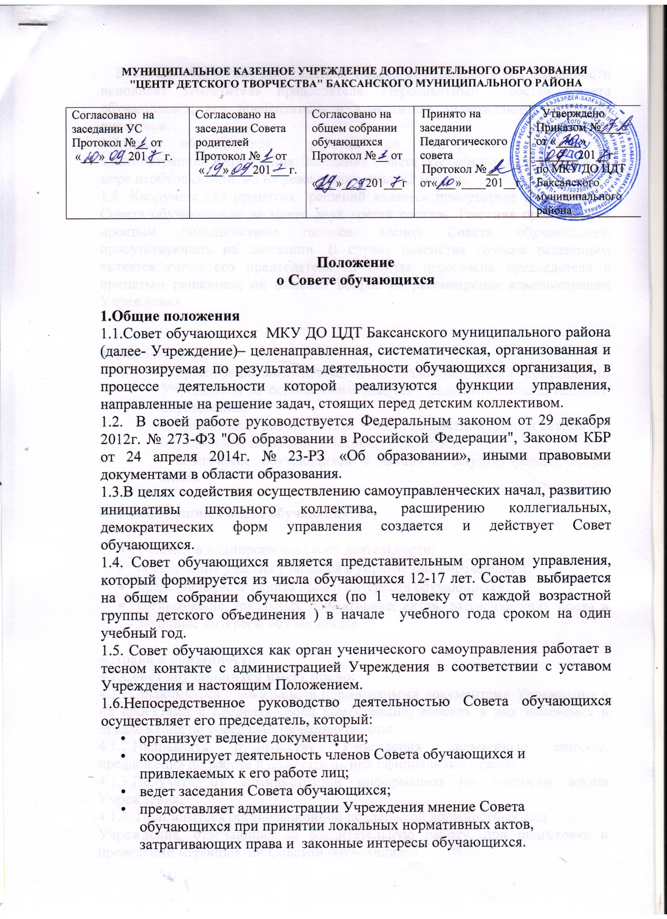 В случае отсутствия председателя Совета обучающихся его обязанности исполняет заместитель председателя. Персональный состав Совета обучающихся, его председатель и заместитель утверждаются приказом директора.
1.7.Совет обучающихся работает по плану, согласованному с администрацией Учреждения. Заседания Совета обучающихся проводятся по мере необходимости, но не реже одного раза в 3 месяца.
1.8. Кворумом для принятия решений является присутствие на заседании Совета обучающихся не менее двух третей состава. Решения принимаются простым большинством голосов членов Совета обучающихся, присутствующих на заседании. В случае равенства голосов решающим является голос его председателя. В случае несогласия председателя с принятым решением, он выносит вопрос на рассмотрение администрации Учреждения.

2. Основные цели:
- организация жизнедеятельности коллектива детских объединений Учреждения на основе взаимодействия педагогов дополнительного образования;
- организация работы актива каждой возрастной группы детского объединения по взаимодействию коллектива;
- вовлечение обучающихся в активную внутриучрежденческую жизнь.

3. Компетенции Совета обучающихся:

- участие в планировании своей деятельности;
- обеспечение участия учащихся в управлении Учреждением;
- представление и защита прав и интересов обучающихся;
- согласование локальных нормативных актов, затрагивающих права и законные интересы обучающихся.

4.Права и обязанности
4.1.Совет обучающихся имеет право:
4.1.1. Знакомиться с локальными нормативными документами Учреждения и их проектами в пределах своей компетенции, вносить в них изменения и предложения по совершенствованию работы.
4.1.2.Направлять руководству Учреждения письменные запросы, предложения по работе и получать на них официальные ответы.
4.1.3.Получать от администрации информацию по вопросам жизни Учреждения.
4.1.4. Пользоваться организационной поддержкой должностных лиц
Учреждения, отвечающих за воспитательную работу, при подготовке и проведении мероприятий Советом обучающихся.
4.1.5.Вносить руководству Учреждения предложения по совершенствованию образовательного процесса.
4.1.6.Вносить руководству предложения о поощрениях и взысканиях обучающихся.
4.1.7. Организовывать шефство старших классов над младшими.
4.1.8.Организовывать дежурство обучающихся, поддержание дисциплины и порядка в Учреждении.
4.1.9. Устанавливать отношения и организовывать совместную деятельность с советами других общеобразовательных учреждений.
4.1.10.Представлять интересы обучающихся в органах и организациях вне Учреждения.
4.1.11. Вносить предложения в план воспитательной работы.
4.1.12. Осуществлять иные полномочия в соответствии с законодательством и Уставом Учреждения.
4.2.Совет обучающихся обязан:
4.2.1. Соблюдать Устав Учреждения, данное Положение и реализовывать на практике уставные документы Учреждения.
4.2.2.Принимать участие в организации и проведение коллективных творческих дел.
4.2.3. Соблюдать этические нормы общения.

6. Ответственность Совета обучающихся

6.1. Совет обучающихся несет ответственность за выполнение закрепленных за ним задач и функций.
6.2. В случае невыполнения задач и функций Совет обучающихся может быть досрочно переизбран.

7. Делопроизводство Совета обучающихся

7.1.Решения Совета обучающихся оформляются в протоколах заседаний. Протоколы ведутся секретарем Совета обучающихся, избираемым из числа его членов, и хранятся в Учреждении.
7.2.Решения Совета обучающихся носят:
- обязательный характер для всех обучающихся 1-11 классов;
- рекомендательный характер для всех остальных участников образовательных отношений.
7.3. В конце учебного года Совет обучающихся составляет отчет о выполненной работе.

